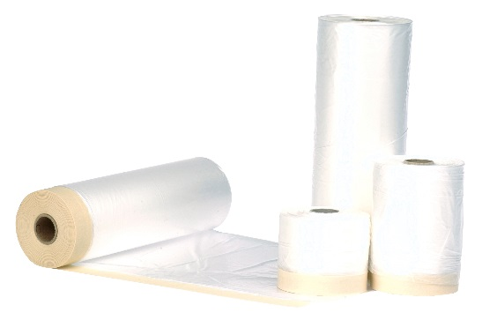
Ready-Mask™ Folie, Innen
Abdeckfolie und Malerkrepp von der Rolle

Spezifikation Kreppband:
Dicke: 0,15mm
Kleber: Naturkautschuk
Klebkraft: 6,4N / 25mm
Temperaturbeständigkeit: 85°C kurzfristig

Spezifikation Folie:
Hohe Statik, sehr anschmiegsam
Material: HDPE Abdeckfolie
Stärke: 0,007mm / 7mµ

Lagerbeständigkeit: 12 Monate

Eigenschaften:
- praktisch gefaltet
- schnelle und einfache Handhabung
- Folie statisch aufgeladen, Folie schmiegt sich dadurch an die Oberfläche an
Anwendungsgebiete: Zum Abkleben und Schützen von glatten und leicht rauen Untergründen im Innenbereich. Bis zu 14 Tage einsetzbar.
Abmessungen: in unterschiedlichen Ausfaltbreiten erhältlich
MF 300K | 300 mm x 30 m
MF 550K | 550 mm x 30 m
MF 1100K | 1100 mm x 30 m
MF 1400K | 1400 mm x 30 m
MF 1800K | 1800 mm x 30 m
MF 2100K | 2100 mm x 20 m
MF 2700K | 2700 mm x 20 m

3M Service: Haben Sie Fragen? Wir helfen Ihnen gerne weiter!
3M Deutschland GmbH
Abteilung Produkte für das Bau- und Malergewerbe
Carl-Schurz-Str. 1
41453 Neuss

Telefon:02131 14-2466
Telefax:02131 14-3683
www.3M-malerprofi.de

